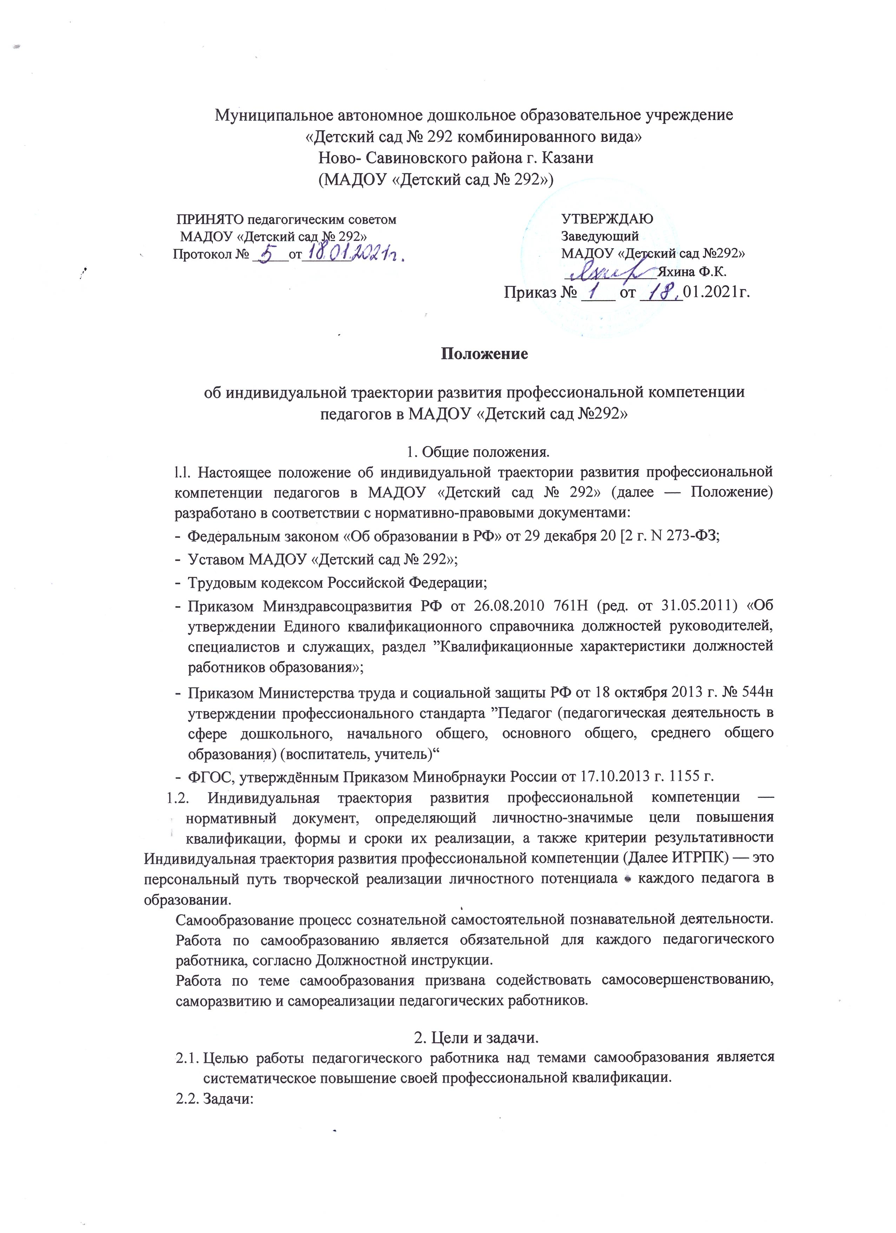

- совершенствование теоретических знаний, педагогического мастерства участников образовательного процесса;
-овладение новыми формами, методами и приемами обучения и воспитания детей.
- изучение и внедрение в практику передового педагогического опыта, новейших достижений педагогической, психологической и других специальных наук, новых
- развитие в МАДOУ «Детский сад № 292» инновационных процессов.
Индивидуальная образовательная траектории педагога может включать такие
аспекты как:
- обучение на курсах повышения квалификации;
- обобщение и распространение опыта через районное, городское и др. методические объединения по вопросам выбранной темы;
- - сми•,
- участие в конкурсах различного уровня

3. Выбор темы и сроки работы над изучением темы.
  - Педагогу предоставляется право выбора темы самообразования, исходя из профессиональных потребностей.
  - При выборе темы необходимо учитывать актуальность и важность темы, ее научно-теоретическое и практическое значение, степень освещенности данного вопроса в литературе, взаимосвязь выбранной темы с единой методической темой МАДОУ «Детский сад № 292» и методического объединения.
  - Время работы над темой самообразования приходится на межаттестационный период
  - Организация деятельности педагогических работников по теме самообразования
складывается из следующих этапов:
- выбор темы;
- постановка цели и задач работы;
- составление перспективного планирования (на весь период изучения темы) указанием срока работы над темой;
3.5. В состав перспективного и текущего планирования могут быть включены следующие разделы:
- краткосрочные курсы повышения квалификации;
- работа с литературой по проблеме;
- - посещение занятий других педагогов;
- разработка конспектов занятий;
- подготовка докладов и выступлений на заседаниях МО, педагогического совета;
- участие в конкурсе профессионального мастерства.
- 3.6. Текущее планирование составляется ежегодно в мае выноситься на рассмотрение педагогического совета. В марте - апреле сентябре педагогическиеи может работники ежегодно отчитываются о проделанную работу по теме самообразования в удобной для него форме.
3.7. Итоговый отчёт по теме самообразования проводится по истечении заявленного срока. Формы предоставления отчёта могут быть разнообразны:
- проведение открытого мероприятия или серии мероприятий с последующим их анализом;
- выступление на заседании методического объединения, педагогического совета и предоставление письменного текста выступления; - выпуск методических рекомендаций;
- выпуск методической брошюры;
- статья в специальном журнале;
- творческий огчег, обобщение педагогического опыта;
- мастер-классы;
- выставка педагогических достижиий
- размещение ресурса на сетевом Интернет-проекте.
3.8. Весь наработанный материал сдается в методический кабинет и является доступным для использования другими педагогами.
4, Требования к содержанию ИТРПК.
4.1, Форма ИТПРК включает в себя информационную карту педагога (Приложение и план мероприятий (Приложение 2).
4.2. ИТРПК строится с учетом этапов учебной деятельности, направленной на усвоение учебного содержания: осмысление, понимающую деятельность, апробирование, практическое применение, деятельность по обучению других, творческие отчин, предусматривает систематическую рефлексию состояния в парах, группах.
5. Контроль за самообразованием педагогов.
  - В целях осуществления методического контроля за самообразованием педагогов в конце учебного года заполняется таблица: Результаты профессиональной деятельности педагога (оцениваемая часть информационной карты) (Приложение 1 раздел 2).
  - В плане методической работы МАДОУ «Детский сад № 292» должны отражаться:
организационные мероприятия, обеспечивающие своевременный выбор методической темы педагогами и составления плана индивидуальной образовательной траектории;
- представление промежуточных результатов работы над методической темой (на заседаниях педагогического совета, педагогических чтениях, в ходе методических недель и др.).
  - Ежегодные отчеты педагогов МАДОУ «Детский сад № 292» о работе над методической темой (Приложение З).
  - Обобщение опыта и представление итогов работы над методической темой.
5,5. По итогам работы над темой самообразования проводится корректировка ИТПРК профессионального развития каждого педагога, определяются коллективные и индивидуальные формы самообразования педагогов.
5.6. Старший воспитатель ведёт картотеку тем по самообразованию, отслеживает их соответствие профессиональным затруднениям, оказывает помощь в реализации деятельности по самообразованию.
6. Права педагогического работника.
6.1. Педагогический работник в рамках осуществления деятельности по теме самообразования имеет право:
- самостоятельно выбирать тему самообразования;
- самостоятельно осуществлять подбор литературы по проблеме.
7. Ответственность педагогического работника.
  - Педагогический работник обязан вести работу по темам самообразования в течение всей своей педагогической деятельности.
  - В начале учебного года педагогический работник предоставляет старшему воспитателю текущий (годовой) план работы по теме самообразования, а в конце года предоставляет отчёт о проделанную работу,
  - По истечении срока, отводимого на реализацию деятельности по самообразования, педагогический работник обязан предоставить итоговый отчёт
9. Делопроизводство.
- перспективный план работы по теме самообразования;
- ежегодный отчёт по теме самообразования;
-итоговый отчёт по теме самообразования.

Приложение 1 Информационная карта педагогического работника

Фамилия, имя, отчество (в именительном падеже)
Общие сведения
Дата рождения
Место работы (наименование образовательной организации по став
Должность (с указанием предмета, дисциплины, направления
Дата заключения |  |  | договора
Имеющаяся квалификационная категория
Образование
Уровень образования
Учебное заведение (окончил, образование)
Специальность/направление и профиль по диплом
Квалификация по диплому
Год окончания учебного заведения
Стаж работы
Общий | годовой стаж полных лет
Стаж педагогической работы
Стаж работы в данной должности
Непрерывное профессиональное развитие
Ученая степень, год присвоения, ученое звание
Наличие |  | программы профессионального развития |  |  |  |  |  |  |  | Есть/нет
Формальное образование
(удостоверения, свидетельства о повышении квалификации, дипломы о повышении уровня об азования, пе еподготовке, пол енные за последние 5 лет
Место прохождения |  | Год |  | Количество часов |  | Вид документа |  |  | Тема ПК
Неформальное образование справки, и сертифкаты, участие в ВКС, ИНКО, ГМС, МО)
Форма образования |  |  | Год |  | Вид документа |  |  | Тема (для выступлений, публикаций и семинаров

2. Результаты профессиональной деятельности
(оцениваемая часть информационной карты)
2.1. Выявление и развитие способностей обучающихся к научной (интеллектуальной), творческой, физкультурно-спортивной деятельности, а также их участие в олимпиадах, конкурсах, фестивалях, соревнованиях.
Таблица 2.1.1. Выявление и развитие способностей обучающихся
Способы выявления у обучающихся способностей к научной (интеллектуальной), творческой, физкультурно-спортивной  деятельности | Способы развития способностей обучающихся к научной  (интеллектуальной), творческой, из культурно-споривной деятельности
- Таблица 2.1.2. Участие обучающихся в олимпиадах, конкурсах, фестивалях, соревнованиях (в таблице указываются формы, соответствующие направлению деятельности педагогического работника)
Педагогические работники, аттестующиеся на первую, категорию заполняют данную таблицу по
форма |  | Название олимпиады, конкурса, фестиваля,  соревнования и т.д. | Количество участников
год
Конкурсы
Соревнования
фестивали

2.2. Транслирование в педагогических коллективах опыта практических результатов своей
 | профессиональной деятельности, в том числе экспериментальной и инновационной.
 | Годы | Формы | трансляции | Темы
Лекция — воспитатели доу
Обмен мнениями педагогов- круглый стол.
 |  | День открытых дверей с показом театрализованной сказки.
 |  | Методическая папка
Обмен мнениями педагогов.
Педагогическая гостиная
Лекция — воспитатели доу
Консультация для воспитателей
Таблица 2.2.1. Транслирование в педагогических коллективах опыта практических результатов своей профессиональной деятельности
*Таблица 2.2.2 Направление экспериментальной и инновационной деятельности

«педагогические работники, аттестующиеся на первую категорию, заполняют данную таблицу по желанию
Год | Направление экспериментальной и инновационной деятельности | Что сделано?
2.3. Активное участие в работе методических объединений педагогических работников организаций, в разработке программно-методического сопровождения образовательного процесса, профессиональных конкурсах,
Таблица 2.3. Участие в работе методических объединений педагогических работников * педагогические работники, аттестующиеся на первую категорию, заполняют данную часть таблицы по желанию
год | Название группы | Что разработано в результате совместной деятельности? | * Участие в профессиональных конкурсах
 | Семинар-пракгикум | Теоретический и практический материал по обучению правилам дорожного движения в соответствии с ФГТ. Комплексно-тематическое планирование согласно ФГТ
 | РМО - воспитателей младших групп.  Практический показ Мастер класс по теме | Вести работу по повышению квалификации педагогов через использование активных методов обучения и по выявлению И распространению педагогического опыта. Разработка положения и проведения конкурса чтецов. Пополнять картотеку «Речевые
Сведения о видеозанятиях
Тема занятия | Группа | УМК | Реализуемые в занятии технологии, методы
Достоверность информации подтверждаю:
Подпись педагогического работника (расшифровка подписи) Директор(расшифровка подписи) печать
Приложение 2
4 этап. Завершающий внедрение
 | Содержание работы |  | Сроки еализации
1 | Оформление результатов обследования детей по проблеме |  | 3-й год  (4-й, 5-й годы)
2 | Оформление опыта работы:  - Систематизация теоретической части  - Систематизация практической материала  - Подборка материалов и составление «Приложения» (плана работы по самообразованию, конспектов, результатов п од ивной деятельности детей, отомате иалов и |  | 3-й год  (4-й, 5-й годы)
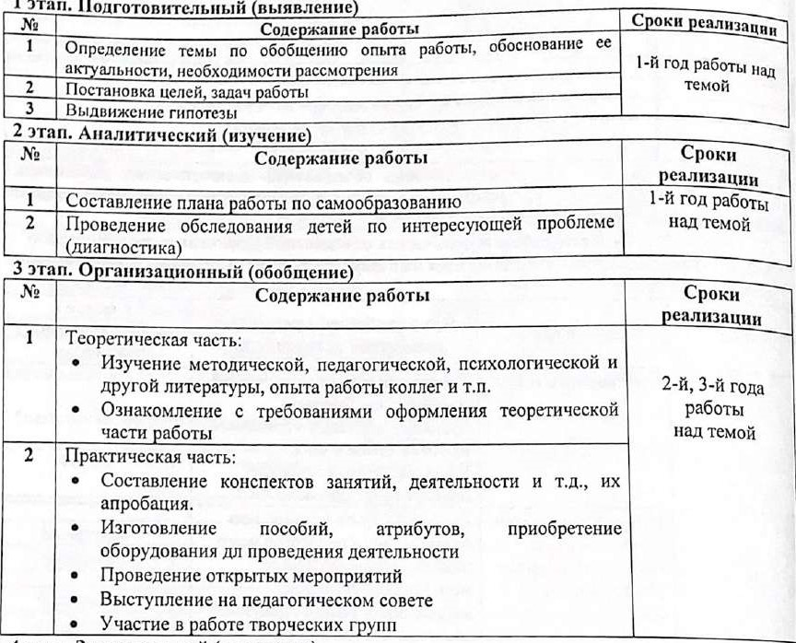
1
этап.
5 этап. Презентационный
 | Содержание работы |  |  |  | Сроки ализации
1 | Выступление на педагогическом совете «Из опыта работы»:  - Рассказ;  - Организация выставки результатов продуктивной деятельности детей |  |  |  | В ходе дальнейшей педагогической деятельности
2 | Предоставление опыта работы в методический кабинет на выставке «Передовой педагогический опыт» |  |  |  | В ходе дальнейшей педагогической деятельности
З | Подготовка материала к публикации в печатных изданиях |  |  |  | В ходе дальнейшей педагогической деятельности
4 | Участие в пед. конкурсах |  |  |  | В ходе дальнейшей педагогической деятельности

Приложение 3
Примерный план отчета по работе над темой самообразования в период реализации мероприятий практического этапа 1. План отчета:
- Обоснование выбора темы.
Цель и задачи работы над темой, сроки.
- Анализ состояния вопроса по литературным источникам, имеющегося опыта по решению проблемы.
- Какая предусмотрена (или реализуется) система мер для решения педагогом проблемы в конкретных условиях.
- Какой предполагается результат и форма его представления.
- Полученные от педагога данные вносятся в таблиц
 | Ф.И.О. педагога | Должность | Тема самообразования | Год работы над темой | Деятельность по реализации темы
- Необходимость введения графы «Год работы над темой» продиктована тем, что позволяет отследить, на каком этапе работы над темой находится педагог, и, если требуется, оказать соответствующую методическую помощь, определить виды деятельности в реализации темы в течение конкретного учебного года.
- Изменения в таблицу вносятся ежегодно. Такая система работы позволяет выявить передовой педагогический опыт, обобщить его и выбрать формы распространения.

